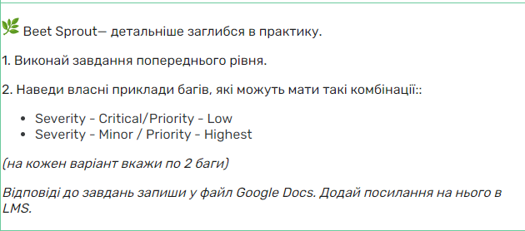

**Severity - Critical/Priority - Low**

1. Неможливість входу в обліковий запис: Деякі користувачі можуть зіткнутися з проблемою, коли не можуть увійти в свій обліковий запис через неправильні дані входу або технічні проблеми. Це може викликати збитки в репутації платформи та незадоволення користувачів.

2. Помилка при оплаті: Коли користувачі здійснюють платежі через платформу, можуть виникати технічні проблеми, які призводять до помилок у розрахунках або неправильного зарахування платежів. Це може порушувати фінансову точність та довіру користувачів.

**Severity - Minor / Priority - Highest**

1. Неправильне відображення даних на сторінці "Профіль користувача": Коли користувачі переглядають свій профіль, деякі дані, такі як ім'я або фотографія, можуть бути неправильно відображені або відсутні. Це може створювати плутанину і збивати з толку користувачів.

2. Помилка при відправці повідомлення: Іноді, під час надсилання повідомлення через вбудовану систему обміну повідомленнями, воно може не відправлятися або відправлятися з великим запізненням. Це може призвести до невчасної комунікації та втрати важливої інформації.